ОБЩЕСТВО С ОГРАНИЧЕННОЙ
ОТВЕТСТВЕННОСТЬЮ «ДЖИ ДИНАМИКА»

Книга 3. ОБОСНОВЫВАЮЩИЕ МАТЕРИАЛЫ К СХЕМЕ ТЕПЛОСНАБЖЕНИЯ
Разработка схемы теплоснабжения муниципального образования «город Усть-Кут»
на период 2021-2025 гг.
и на перспективу до 2028 г.

Глава 3. Электронная модель системы теплоснабжения

Разработчик:  Генеральный директор  ООО «Джи Динамика»  ____________________А.С. Ложкин  «____» ___________ 2021 г. | Заказчик:  МКУ «Служба заказчика по ЖКХ»  УКМО (ГП)  ______________________ А.В. Жданов  «____» ___________ 2021 г.
г. Санкт-Петербург, 2021
ОГЛАВЛЕНИЕ

СПИСОК РИСУНКОВ 3
Раздел 1. Графическое представление объектов системы теплоснабжения с привязкой к топографической основе поселения, городского округа, города федерального значения и с полным топологическим описанием связности объектов 4
Раздел 2. Паспортизация объектов системы теплоснабжения 7
Раздел 3. Паспортизация и описание расчетных единиц территориального деления, включая административное 13
Раздел 4. Гидравлический расчет тепловых сетей любой степени закольцованности, в том числе гидравлический расчет при совместной работе нескольких источников тепловой энергии на единую тепловую сеть 15
Раздел 5. Моделирование всех видов переключений, осуществляемых в тепловых сетях, в том числе переключений тепловых нагрузок между источниками тепловой энергии 16
Раздел 6. Расчет балансов тепловой энергии по источникам тепловой энергии и по территориальному признаку 16
Раздел 7. Расчет потерь тепловой энергии через изоляцию и с утечками теплоносителя 17
Раздел 8. Расчет показателей надежности теплоснабжения 18
Раздел 9. Групповые изменения характеристик объектов (участков тепловых сетей, потребителей) по заданным критериям с целью моделирования различных перспективных вариантов схем теплоснабжения 19
Раздел 10. Сравнительные пьезометрические графики для разработки и анализа сценариев перспективного развития тепловых сетей 20
Раздел 11. Изменения гидравлических режимов, с учетом изменений в составе оборудования источников тепловой энергии, тепловой сети и теплопотребляющих установок за период, предшествующий актуализации схемы теплоснабжения 21

СПИСОК РИСУНКОВ
Рисунок 1.1 Фрагмент адресного плана 5
Рисунок 1.2 Фрагмент схемы тепловых сетей 6
Рисунок 1.3 Паспорт объекта системы теплоснабжения – источника (котельной) 7
Рисунок 1.4 Паспорт объекта системы теплоснабжения – участка трубопровода 8
Рисунок 1.5 Паспорт объекта системы теплоснабжения – участка трубопровода 9
Рисунок 1.6 Паспорт объекта системы теплоснабжения – Потребитель 10
Рисунок 1.7 Паспорт объекта системы теплоснабжения – ЦТП 11
Рисунок 1.8 Паспорт объекта системы теплоснабжения – ЦТП 12
Рисунок 1.9 Паспорт объекта системы теплоснабжения – узел 13
Рисунок 1.10 Сетка расчетных элементов территориального деления города Усть-Кут 14
(общий вид) 14
Рисунок 1.11 Вид паспорта зоны действия источника 14
Рисунок 1.12 Пример работы электронной модели – возможность проведения расчета с учетом тепловых потерь с утечками и через изоляцию 18
Рисунок 1.13 Окно запуска расчета показателей надежности 19
Рисунок 1.14 Пьезометрический график от Котельной «Бирюсинка-2» до ул. Коммунальная,9 20

Раздел 1. Графическое представление объектов системы теплоснабжения с привязкой к топографической основе города Усть-Кут
В качестве методической основы для актуализации «Электронной модели системы теплоснабжения г. Усть-Кут» (далее – ЭМ) использованы требования к процедурам разработки автоматизированной информационно- аналитической системы «Электронная модель системы теплоснабжения города, населенного пункта», изложенные в Постановлении Правительства РФ №154 от 22.02.2012 г. и в СТО НП «Российское теплоснабжение» «Автоматизированные информационно - аналитические системы «Электронные модели систем теплоснабжения городов» Общие требования».
Информационно-графическое описание объектов системы теплоснабжения города в слоях ЭМ представлены графическим отображением объектов системы теплоснабжения с привязкой к топооснове города и полным топологическим описанием связности объектов, а также паспортизацией объектов системы теплоснабжения (источников теплоснабжения, участков тепловых сетей, оборудования ЦТП, ИТП).
Основой семантических данных об объектах системы теплоснабжения были базы данных Заказчика и информация, собранная в процессе выполнения анализа существующего состояния системы теплоснабжения города.
В составе электронной модели (ЭМ) существующей системы теплоснабжения города отдельными слоями были представлены:
- топоснова города;
- слои, содержащие проекты планировок города;
- слои, содержащие сетки районирования города;
- отдельные расчетные слои ZULU по отдельным зонам теплоснабжения города;
- объединенные информационные слои по тепловым источникам и потребителям города, созданные для выполнения пространственных технологических запросов по системе в рамках принятой «Схемы теплоснабжения…» сетки расчетных единиц деления города или любых других территориальных разрезах в целях решения аналитических задач.
После завершения ввода информации об объектах системы теплоснабжения (изображений и паспортов энергоисточников, участков трубопроводов тепловых сетей, теплосетевых объектов, потребителей) была выполнена процедура калибровки электронной модели с целью обеспечения соответствия расходов теплоносителя в модели реальным расходам базового отопительного периода актуализации схемы теплоснабжения.
На адресном плане города изображены:
- уличная сеть;
- границы водных объектов;
- здания;
- строения;
Фрагмент адресного плана, представленного в ЭМ – Рисунок 1.
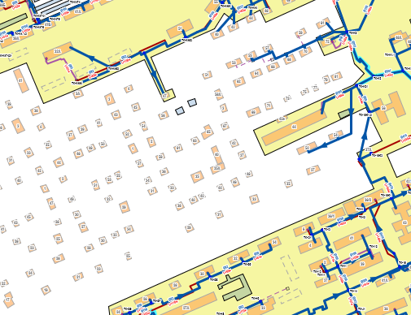
Рисунок 1.1 Фрагмент адресного плана
ЭМ в соответствии с требованиями к ее содержанию включает слои расчетных единиц территориального деления (сетки районирования), включая административное, с необходимой по ним информацией:
- графические границы деления города на административные территории (районы);
- сетка кадастрового деления территории г. Усть-Кут;
- схема границ планировочных районов (проектов планировок).
При актуализации схемы теплоснабжения на 2021 год была сформирована электронная модель 2го уровня с детализацией до потребителя. Общегородская электронная схема существующих тепловых сетей г. Усть-Кут, привязанных к топооснове города, представлена отдельным вновь сформированным (расчетным) слоем ZULU.
Фрагмент расчетного слоя электронной схемы существующих тепловых сетей г. Усть-Кут, представленной в ЭМ изображен на рисунке 2.

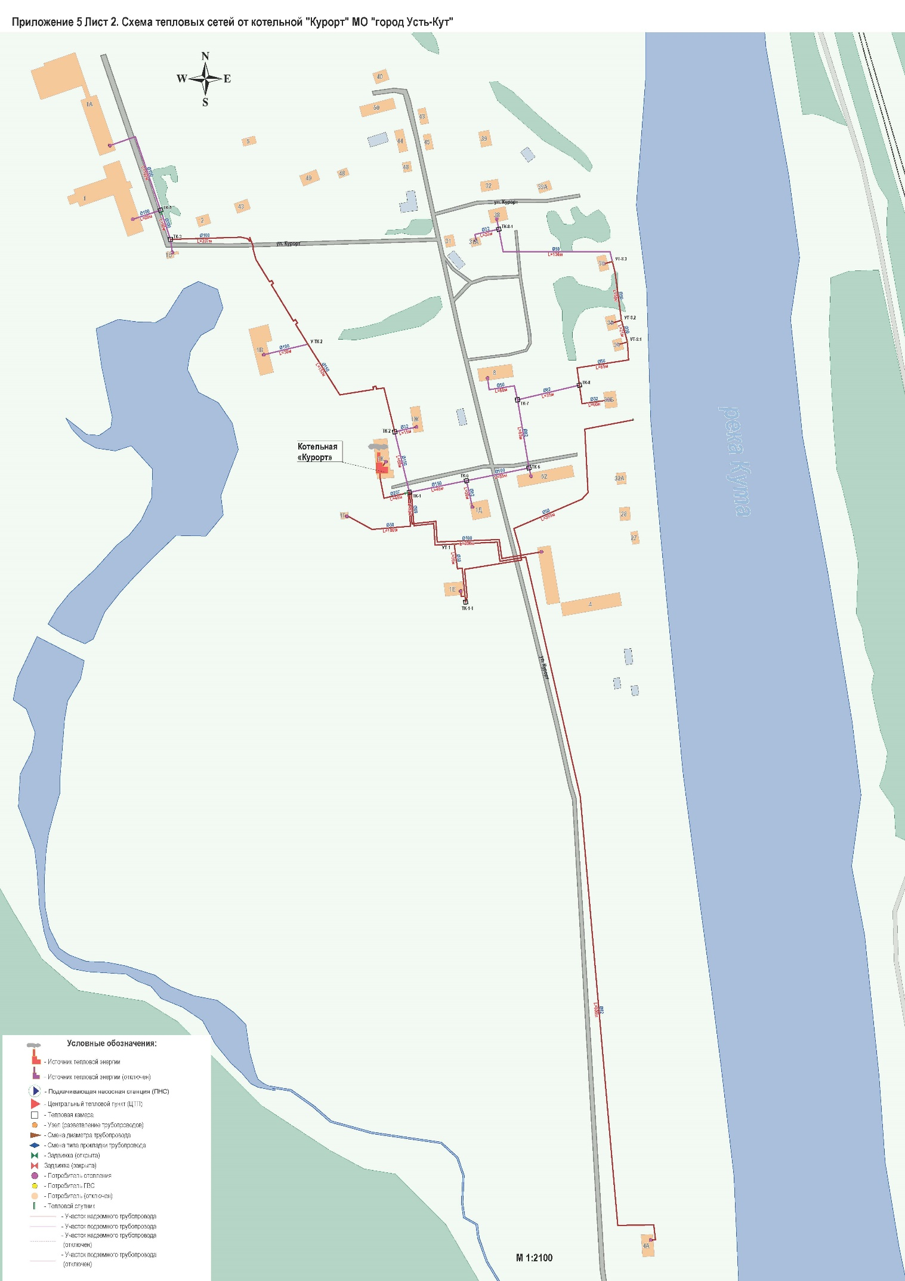
Рисунок 1.2 Фрагмент схемы тепловых сетей

Раздел 2. Паспортизация объектов системы теплоснабжения
Пакет инженерных расчетов Zulu Thermo способен решать широкий ряд задач, в том числе и паспортизацию объектов сети. Паспортизация объектов системы теплоснабжения осуществлялась на основе предоставленных исходных и расчётных данных. Паспортизация необходима для диспетчеризации объектов теплоснабжения и ее структурирования в общей цепочке. Примеры паспортов объектов системы теплоснабжения приведены на рисунках ниже.
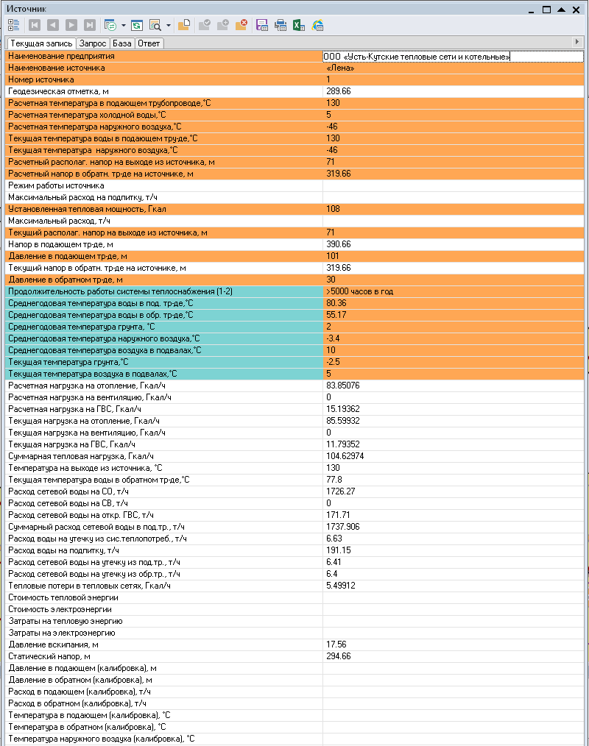
Рисунок 1.3 Паспорт объекта системы теплоснабжения – источника (котельной)

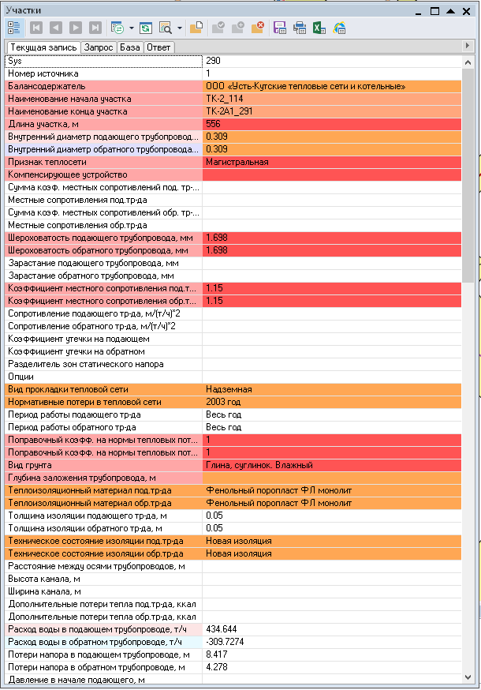
Рисунок 1.4 Паспорт объекта системы теплоснабжения – участка трубопровода
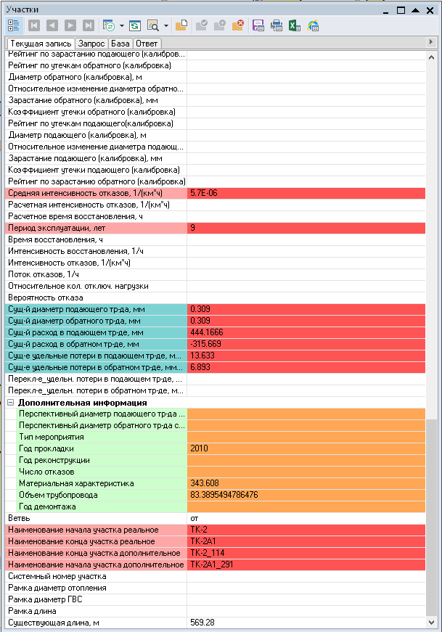
Рисунок 1.5 Паспорт объекта системы теплоснабжения – участка трубопровода
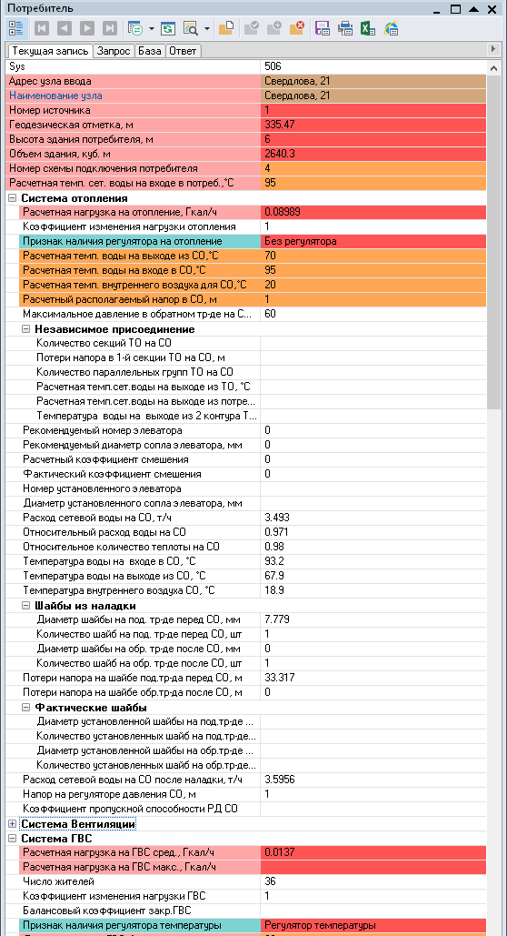
Рисунок 1.6 Паспорт объекта системы теплоснабжения – Потребитель
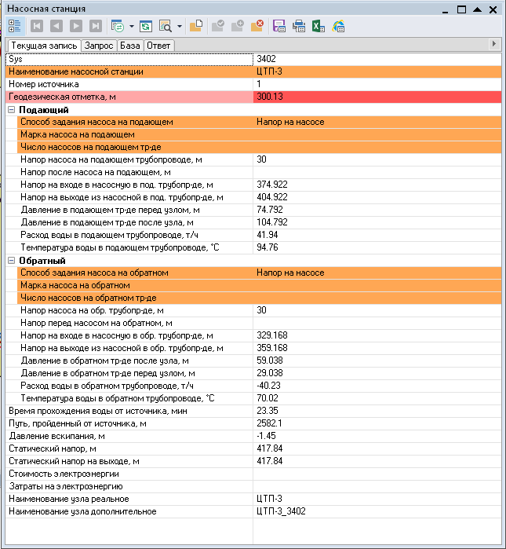
Рисунок 1.7 Паспорт объекта системы теплоснабжения – ЦТП
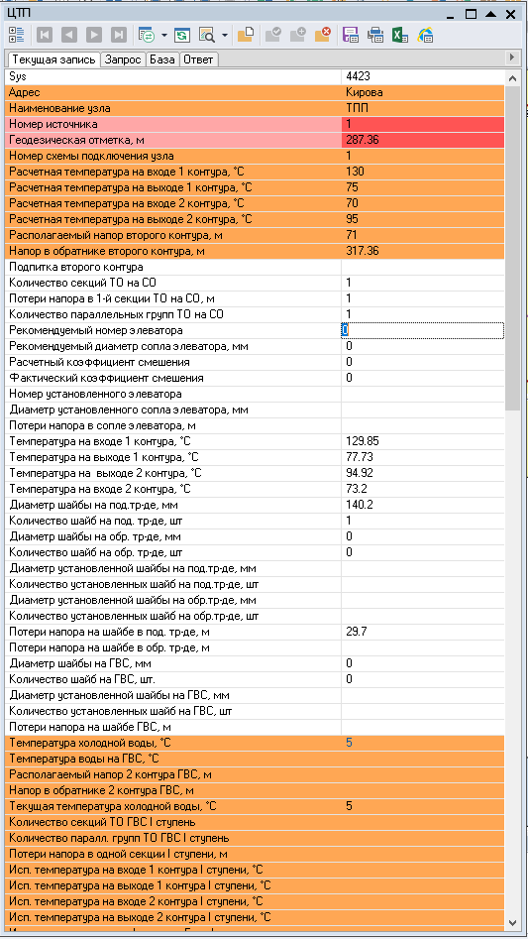
Рисунок 1.8 Паспорт объекта системы теплоснабжения – ЦТП

Рисунок 1.9 Паспорт объекта системы теплоснабжения – узел
В существующих базах данных «ZULU» предусматриваются стандартные характеристики по приведенным выше типам объектов системы теплоснабжения.
Состав информации по каждому типу объектов носит как информативный характер (например: для источников - наименование предприятия, наименование источника, для потребителей - адрес узла ввода, наименование узла ввода и т.д.), так и необходимый для функционирования расчетной модели (например: для источников - геодезическая отметка, расчетная температура в подающем трубопроводе, расчетная температура холодной воды). Полнота заполнения базы данных по параметрам зависит от наличия исходных данных, предоставленных Заказчиком и опрошенными субъектами системы теплоснабжения города.
При желании пользователя, в существующие базы данных по объектам сети можно добавить дополнительные поля.

Раздел 3. Паспортизация и описание расчетных единиц территориального деления, включая административное
В качестве единицы территориального деления города Усть-Кут при актуализации схемы теплоснабжения принят район, границы которого установлены Генеральным планом. Сетка территориального деления была введена в электронную модель. Каждый район паспортизирован.
Общий вид сетки территориального деления приведен на рисунке 8, вид паспорта района – на рисунке 9.
Административное деление г. Усть-Кут включает 3 административных районов:
- Центральный район;
- Восточный район;
- Западный район.

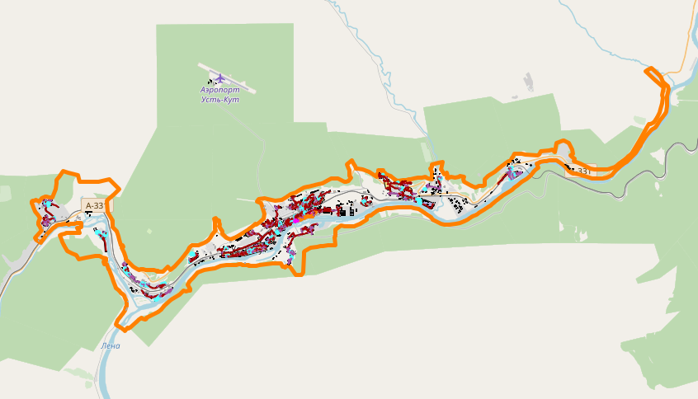
Рисунок 1.10 Сетка расчетных элементов территориального деления города Усть-Кут
(общий вид)
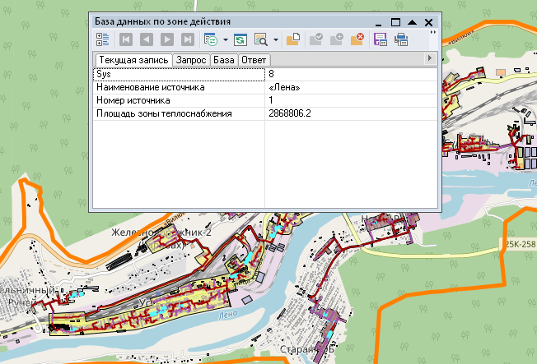
Рисунок 1.11 Вид паспорта зоны действия источника

Раздел 4. Гидравлический расчет тепловых сетей любой степени закольцованности, в том числе гидравлический расчет при совместной работе нескольких источников тепловой энергии на единую тепловую сеть
Гидравлический расчёт предусматривает выполнение расчёта системы централизованного теплоснабжения с потребителями, подключенными к тепловой сети по различным схемам.
Целью расчёта является определение расходов теплоносителя на участках тепловой сети и у потребителей, а также количестве тепловой энергии получаемой потребителем при заданной температуре воды в подающем трубопроводе и располагаемом напоре на источнике тепловой энергии.
Созданная математическая имитационная модель системы теплоснабжения, служащая для решения поверочной задачи, позволяет анализировать гидравлический и тепловой режим работы системы теплоснабжения. В качестве теплоносителя используется вода.
Гидравлический расчёт тепловых сетей проводится с учётом:
- утечек из тепловой сети и систем теплопотребления;
- фактически установленного оборудования на абонентских вводах и тепловых сетях. Гидравлический расчёт позволяет рассчитать любую аварию на трубопроводах тепловой сети и источнике теплоснабжения. В результате расчёта определяются расходы и потери напора в трубопроводах, напоры в узлах сети, в том числе располагаемые напоры у потребителей, расходы и температуры воды на входе и выходе в каждую систему теплопотребления. Рассчитывается баланс по воде и отпущенной тепловой энергии между источником и потребителями.
С целью обеспечения соответствия гидравлических режимов, моделируемых в ЭМ, фактическим параметрам базового отопительного периода актуализации схемы теплоснабжения, были выполнены следующие процедуры:
отладка работы расчетных математических модулей путем выявления ошибок в исходных данных;
калибровка модели с целью достижения соответствия расчетных параметров модели фактическим параметрам в определенных реперных узлах системы теплоснабжения (расходы, давления воды в подающих и обратных трубопроводах системы теплоснабжения для определенных расчетных режимов).
Калибровка модели - процесс идентификации и тонкой настройки наборов исходных данных таким образом, чтобы обеспечить максимальное приближение результатов гидравлического расчета к фактическим параметрам в определенных реперных узлах системы теплоснабжения. Для организации процесса калибровки электронной модели выбираются реперные узлы в каждой из систем теплоснабжения, такие как: выводной коллектор на источнике, тепловые камеры, насосные станции, ЦТП, ИТП, по которым имеются фактические данные по расходам теплоносителя и располагаемым напорам за период, когда расходы теплоносителя были максимально приближены к номинальным. Для калибровки созданной модели используют большой набор встроенных инструментариев.
Одним из незаменимых инструментов при калибровке гидравлической модели тепловой сети является пьезометрический график, поскольку графическая интерпретация гидравлического режима позволяет одновременно качественно и количественно оценить поправки, которые необходимо внести в расчетную модель, чтобы она наиболее адекватно повторяла "гидравлическое поведение" реальной тепловой сети в эксплуатации.
Также для выполнения калибровки используют сгенерированные отчеты и справки об объектах из созданной базы данных, а также графическое представление параметров теплоносителя, среди которых можно выделить:
- результаты гидравлического расчета по участкам вдоль пути (данный отчет, представленный в табличном виде, позволяет выполнить анализ гидравлического расчета системы теплоснабжения вдоль выделенного пути);
- расчетные параметры участков тепловых сетей и характеристики у потребителей (позволяют выполнить анализ гидравлического расчета всей системы теплоснабжения, проанализировать гидравлические параметры по конкретному потребителю);
- специальные раскраски тепловой сети по значениям различных характеристик гидравлического режима (данные режимы позволяют анализировать всю систему теплоснабжения по следующим параметрам: скорости, давлениям в подающей или обратной магистрали, удельным потерям напора на участках и т.п.);
- графические выделения (выделения цветом или иным способом узлов и/или участков тепловой сети по некоторому критерию, например: потребители с превышением давления в обратной магистрали, тепловые камеры с "прижатыми" задвижками, узлы с располагаемым напором ниже заданного, участки с превышением заданной скорости потока, и т.п.);
- расстановка на схеме тепловой сети значков-стрелок, указывающих направление движения теплоносителя по подающей или обратной магистрали (данный режим позволяет анализировать движение теплоносителя по подающей или обратной магистрали);
- отображение семантической информации на карте.

Раздел 5. Моделирование всех видов переключений, осуществляемых в тепловых сетях, в том числе переключений тепловых нагрузок между источниками тепловой энергии
Актуализированная электронная модель системы теплоснабжения позволяет моделировать все виды переключений, осуществляемых в тепловых сетях. Для этого необходимо изменять состояние элементов запорно-регулирующей арматуры, введенных в модель.
Коммутационные задачи предназначены для анализа изменений вследствие отключения задвижек или участков сети. В результате выполнения коммутационной задачи определяются объекты, попавшие под отключение. При этом производится расчёт объемов воды, которые возможно придется сливать из трубопроводов тепловой сети и систем теплопотребления. Результаты расчёта отображаются на карте в виде тематической раскраски отключенных участков и потребителей и выводятся в отчет.
При анализе переключений определяется, какие объекты попадают под отключения, и включает в себя:
- вывод информации по отключенным объектам;
- расчёт объемов внутренних систем теплопотребления и нагрузок на системы теплопотребления при данных изменениях в сети;
- отображение результатов расчёта на карте в виде тематической раскраски;
- вывод табличных данных в отчет, с последующей возможностью их печати, экспорта в формат MS Excel или HTML.

Раздел 6. Расчет балансов тепловой энергии по источникам тепловой энергии и по территориальному признаку
Актуализированная электронная модель системы теплоснабжения позволяет осуществлять расчет балансов тепловой энергии как по источникам тепловой энергии, так и по территориальному признаку.
Для формирования баланса по источнику достаточно запросить отчет по источнику. В указанном отчете будут приведены сведения об установленной тепловой мощности источника, тепловых потерях в сетях и присоединенной нагрузке потребителей.
Для формирования баланса по территориальному признаку (по элементу территориального деления – кварталу – либо по любому произвольному выделенному сегменту территории города) необходимо сформировать соответствующий запрос (Меню «Карта» - «Запрос» - «SQL запрос»). В качестве примера ниже приведен наиболее часто используемый запрос, в результате выполнения которого программой формируется перечень всех потребителей тепловой энергии, находящихся в границах того или иного участка территории (в запросе в качестве участка выступает микрорайон).
Целью расчёта балансов тепловой энергии является определение фактических расходов теплоносителя на участках тепловой сети и у потребителей, а также количества тепловой энергии получаемой потребителем при заданной температуре воды в подающем трубопроводе и располагаемом напоре на источнике.
Расчёты могут проводиться при различных исходных данных, в том числе при аварийных ситуациях, например, отключении отдельных участков тепловой сети, передачи воды и тепловой энергии от одного источника к другому по одному из трубопроводов и т.д.
Расчёт тепловых сетей можно проводить с учётом:
- утечек из тепловой сети и систем теплопотребления;
- тепловых потерь в трубопроводах тепловой сети;
- фактически установленного оборудования на абонентских вводах и тепловых сетях.

Раздел 7. Расчет потерь тепловой энергии через изоляцию и с утечками теплоносителя
Целью расчёта является определение фактических тепловых потерь через изоляцию трубопроводов. Тепловые потери могут определяться суммарно за год и с разбивкой по месяцам. Просмотреть результаты расчёта можно как суммарно по всей тепловой сети, так и по каждому отдельно взятому источнику тепловой энергии и каждому центральному тепловому пункту (ЦТП). Расчёт может быть выполнен с учётом поправочных коэффициентов на нормы тепловых потерь. Определение нормируемых эксплуатационных часовых тепловых потерь производится на основании данных о конструктивных характеристиках всех участков тепловой сети (типе прокладки, в виде тепловой изоляции, диаметре и длине трубопроводов и т.п.) при среднегодовых условиях работы тепловой сети исходя из норм тепловых потерь. Подробная методика расчёта тепловых потерь через изоляцию и с учётом утечек теплоносителя описана в руководстве к «Zulu-Thermo 8.0»).
Актуализированная электронная модель системы теплоснабжения позволяет осуществлять расчет потерь тепловой энергии через изоляцию и с утечками теплоносителя. В качестве данных для расчета программа использует занесенные при паспортизации объектов системы теплоснабжения характеристики объектов системы теплоснабжения.
Программный комплекс Zulu позволяет выполнять расчет как с учетом тепловых потерь, так и без (рисунок 10).
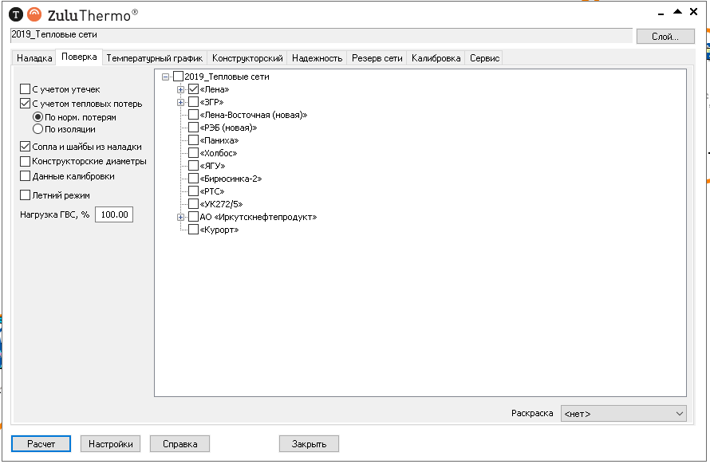
Рисунок 1.12 Пример работы электронной модели – возможность проведения расчета с учетом тепловых потерь с утечками и через изоляцию

Раздел 8. Расчет показателей надежности теплоснабжения
Актуализированную электронную модель системы теплоснабжения можно использовать при выполнении расчетов показателей надежности (рисунок 11).

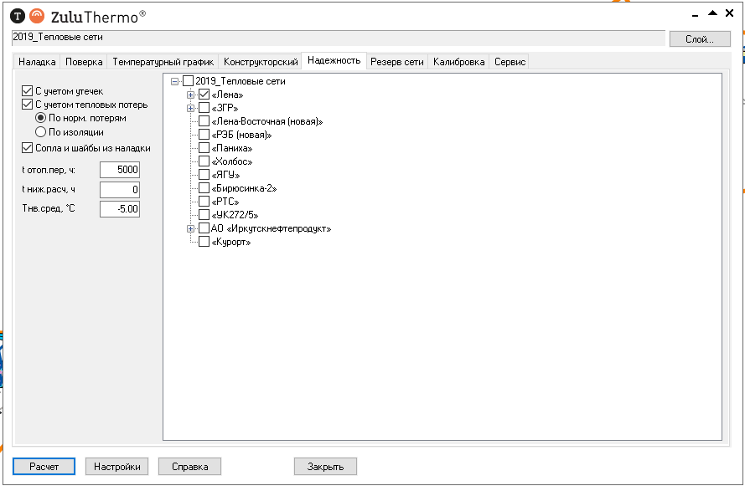
Рисунок 1.13 Окно запуска расчета показателей надежности
В результате расчета определяется следующая информация:
По участкам тепловой сети
- Trep_nad, Время восстановления, ч
- Mrep_nad, Интенсивность восстановления, 1/ч
- Lambda_nad, Интенсивность отказов, 1/(км*ч)
- Omega_nad, Поток отказов, 1/ч
- Qot_nad, Относительное кол. отключ. нагрузки
- Pbreak_nad, Вероятность отказа
По задвижкам
- Trep_nad, Время восстановления, ч
- Mrep_nad, Интенсивность восстановления, 1/ч
- Lambda_nad, Интенсивность отказов, 1/(км*ч)
- Omega_nad, Поток отказов, 1/ч
- Qot_nad, Относительное кол. отключ. нагрузки
- Pbreak_nad, Вероятность отказа
По потребителям и обобщенным потребителям
- R_nad, Вероятность безотказной работы
- K_nad, Коэффициент готовности
- Qlost_nad, Средний суммарный недоотпуск теплоты, Гкал/от. период

Раздел 9. Групповые изменения характеристик объектов (участков тепловых сетей, потребителей) по заданным критериям с целью моделирования различных перспективных вариантов схем теплоснабжения
Актуализированная электронная модель системы теплоснабжения позволяет осуществлять групповые изменения характеристик объектов системы теплоснабжения. Для этого используется инструмент «База данных» (открывается после выбора объекта системы теплоснабжения – участка или потребителя). Данный инструмент позволяет задать требуемое значение для любого поля в паспорте объекта (см. раздел 3) для группы объектов, объединенных по какому-либо признаку – принадлежности к источнику, году ввода в эксплуатацию, расположению на местности и прочее.

Раздел 10. Сравнительные пьезометрические графики для разработки и анализа сценариев перспективного развития тепловых сетей
Актуализированная электронная модель системы теплоснабжения позволяет осуществлять построение пьезометрических графиков, являющихся основным предметом анализа моделируемых гидравлических режимов.
Пьезометрические графики по моделируемым существующим и перспективным гидравлическим режимам приведены на рисунках 12.

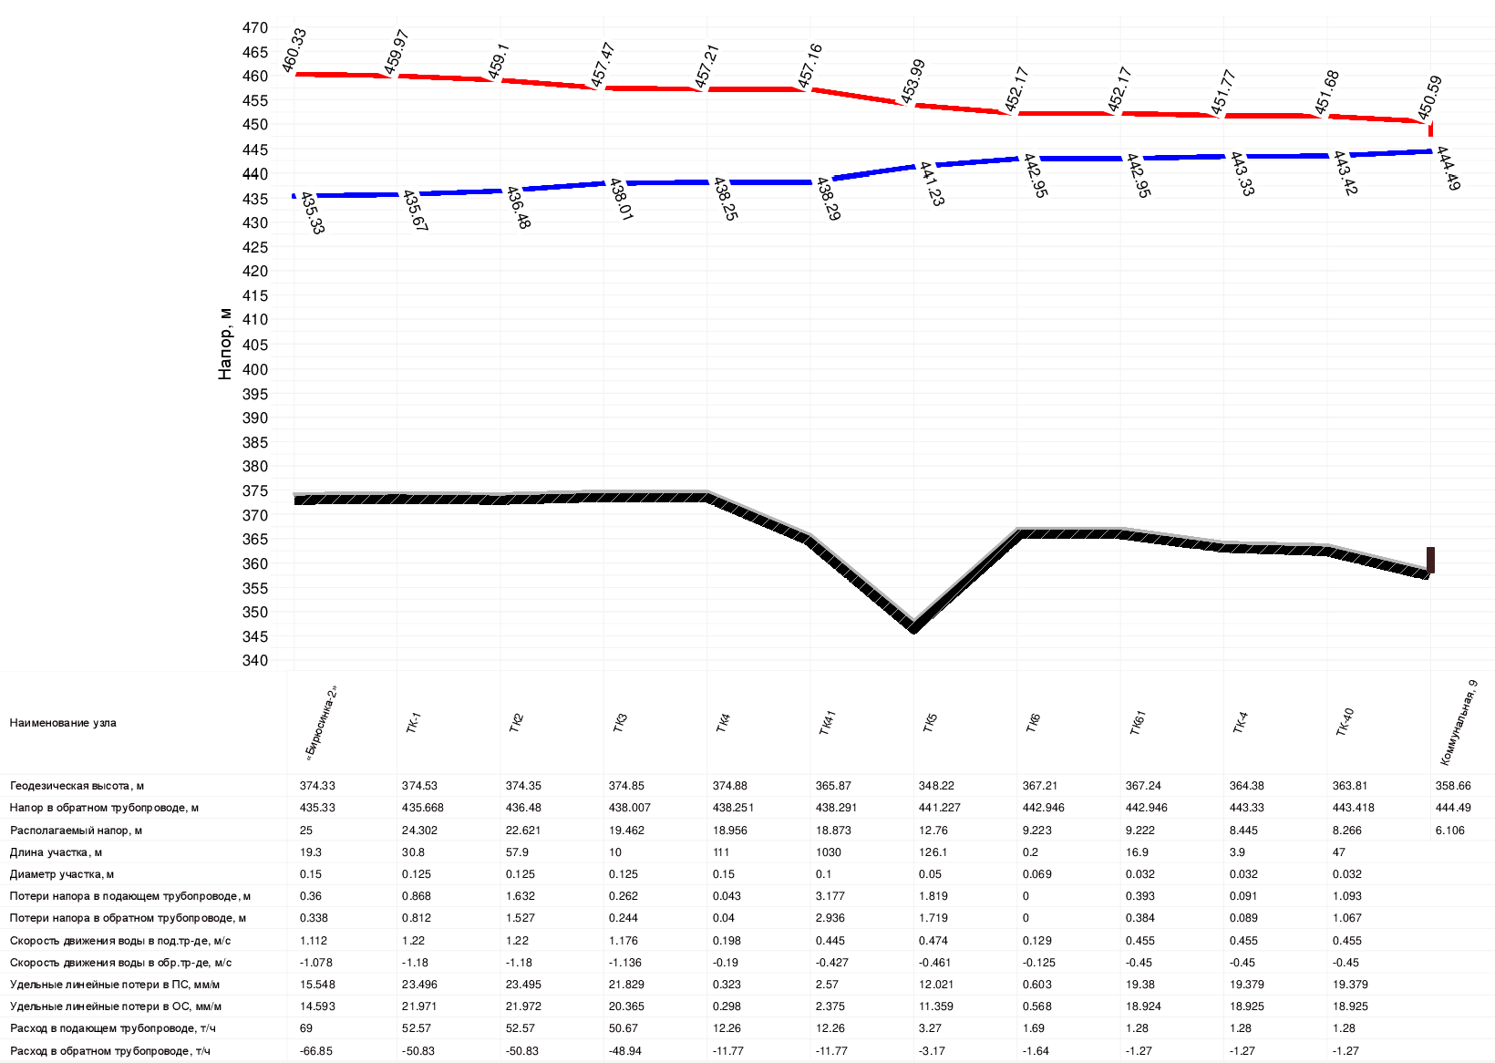
Рисунок 1.14 Пьезометрический график от Котельной «Бирюсинка-2» до ул. Коммунальная,9

Раздел 11. Изменения гидравлических режимов, с учетом изменений в составе оборудования источников тепловой энергии, тепловой сети и теплопотребляющих установок за период, предшествующий актуализации схемы теплоснабжения
Изменения в составе оборудования источников тепловой энергии отсутствуют. Гидравлические расчеты актуализированы по состоянию системы на 2021 год. Перечень новых сетей для присоединения новых потребителей не предоставлен разработчику.

